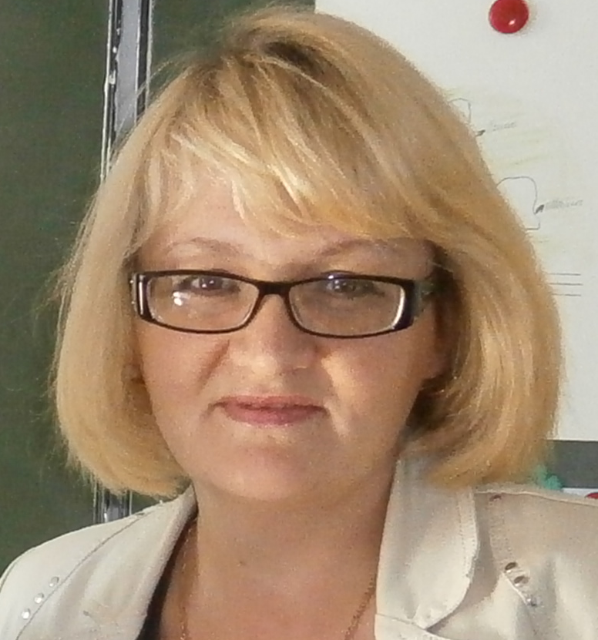 | Информационная карта участника конкурса  «Учитель года Ишимского района - 2016»  Шаймарданова  Татьяна Борисовна  Синицынская основная  общеобразовательная школа

1. Общие сведения
Муниципальное образование (город, район) | Ишимский район
Населенный пункт | д. Синицына
Дата рождения (день, месяц, год) | 28.08.1975
Место рождения | Дом отдыха
Адрес личного сайта, блога и т. д., где можно познакомиться с участником и публикуемыми им материалами | http://sinicin.depon72.ru/
Адрес образовательной организации в сети Интернет | http://sinicin.depon72.ru/
2. Работа
Место работы (наименование образовательной организации в соответствии с уставом) | Филиал МАОУ Гагаринская СОШ – Синицынская основная общеобразовательная школа
Год начала работы в данной образовательной организации | 2000 г
Занимаемая должность | учитель
Преподаваемые предметы, параллели классов (группы) | история, обществознание, искусство  5 – 9 класс

Классное руководство в настоящее время, в каком классе (номинация «Учитель года»)
Общий трудовой и педагогический стаж (полных лет на момент заполнения анкеты) |  | трудовой стаж – 22 года,  педагогический – 11 лет
Квалификационная категория |  | первая
Почетные звания и награды (наименования и даты получения)
Послужной список (места и сроки работы за последние 10 лет) |  | Синицынская ООШ  ОАО Санаторий «Ишимский»
Преподавательская деятельность по совместительству (место работы и занимаемая должность)
3. Участие в конкурсах, награды
Место в муниципальном конкурсе (конкурсе образовательной организации) | «Самый классный классный» III место, 2003 г.
Победа в конкурсе лучших учителей в рамках ПНПО, если «да» указать год (номинация «Учитель года»)
Достижения в других конкурсах регионального и российского уровня
Правительственные и отраслевые награды (наименования и даты получения)
4. Образование
Название и год окончания  организации профессионального образования |  | ИГПИ им. П.П. Ершова, 2002 г.
Специальность, квалификация по диплому |  | Учитель культурологии  Дополнительная специализация - история
Дополнительное профессиональное образование за последние три года (наименования образовательных программ, модулей, стажировок и т. п., места и сроки их получения)
Знание иностранных языков (укажите уровень владения) |  | Немецкий – средний уровень
Ученая степень
Название диссертационной работы (работ)
Основные публикации в периодических изданиях, брошюры, книги, методические пособия (год издания) |  | Сталинский ампир в контексте архитектурного ансамбля Дома отдыха «Ишимский» - статья в «Вестнике ИГПИ», 2014 г.
5. Общественная деятельность
Участие в общественных организациях (наименование, направление деятельности и дата вступления) |  | Депутат Клепиковского сельского поселения, 2015 г.  Член партии «Единая Россия»
Участие в деятельности Управляющего совета, других органов
Участие в разработке и реализации муниципальных, региональных, федеральных, международных программ и проектов (с указанием статуса участия)
6. Профессиональные и личные интересы и ценности
Ваше педагогическое кредо | «Если вы удачно выберите труд и вложите в него свою душу, то счастье само вас отыщет».  Аристотель
Качества, которые Вы хотели бы воспитать у своих обучающихся (воспитанников) | Патриотизм, ответственность, отзывчивость, чувство любви и уважения к ближнему.
Профессиональные и личностные ценности | Коммуникабельность, ответственность, пунктуальность, тактичность, навыки грамотного делового общения; умение разрешать конфликты
Ваши кумиры в профессии | Мои первые учителя – Берсенёва В.М., Гилева Г.Г., Штырц З.Л., Белешева Л.М.
Ваше любимое литературное произведение педагогического содержания | Г.М. Садовников «Иду к людям» - к/ф Большая перемена»; Г.И. Полонский «Доживем до понедельника»
Ваши любимые песенные произведения педагогического содержания | «Школьный вальс», «Учат в школе».
Ваш любимый писатель, поэт, композитор, артист | А.П. Чехов, А.С. Пушкин,  П.И. Чайковский.
Хобби | Коллекционирование авторских кукол ручной работы. Путешествия. Садоводство. Цветоводство.
Спортивные увлечения | Юношеский разряд по каратэ
Сценические таланты | Участие в художественной самодеятельности
Ваш любимый афоризм или девиз | «Правильный путь таков:  усвой то, что сделали твои предшественники,  и иди дальше».  Л.Н. Толстой.
Смешной случай из вашей педагогической практики (краткое описание) | На уроке истории ученик пишет фамилию исторической личности с маленькой буквы. На вопрос, почему он так сделал, он отвечает, что он с ним не знаком.
7. Семья
Семейное положение (фамилия, имя, отчество и профессия супруга) | Замужем  Шаймарданов Марат Рафкатович,  главный инженер  ОАО Санаторий «Ишимский»;  капитан милиции (по выслуге лет)
Дети (имена и возраст) | Вадим 21 год Даниил 11 лет
8. Контакты
Рабочий адрес с индексом | 627716, Тюменская область, Ишимский район, д. Синицына, ул. Дачная 15
Домашний адрес с индексом | 627716, Тюменская область, Ишимский район, д. Синицына, ул. Мира, д.43.
Рабочий телефон /факс с междугородним кодом | 8 (34551) 4-02-16
Домашний телефон с междугородним кодом | 8 (34551) 4-02-06
Мобильный телефон с междугородним кодом | 8-922-040-60-63
Рабочая электронная почта | sinschol@mail.ru
Личная электронная почта | TB2875@mail.ru
9. Документы
Паспорт (серия, номер, кем и когда выдан, код подразделения) | 71 00 245443, УВД по г. Ишиму и Ишимскому району, 20.02.2001 г.
ИНН | 720502758985
Свидетельство пенсионного государственного страхования | 075-314-378-60
Загранпаспорт

Учитель Т.Б. Шаймарданова

